Добровольцы на страже порядка
Народный дружинник – гражданин Российской Федерации, являющийся членом народной дружины и принимающий в ее составе участие в охране общественного порядка.
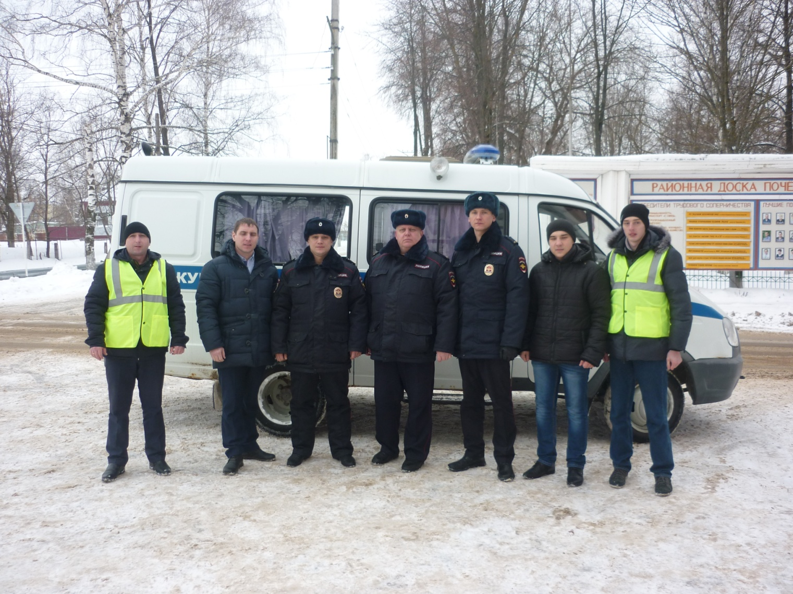
В советские времена бороться с нарушителями общественного порядка на улицах милиционерам помогали добровольцы народной дружины, которые активно работали по всей стране. Польза от дружинников была большой. Как мы видим, опыт из советского прошлого очень часто перенимается и сейчас. Подобные народные дружины молодежные движения возрождаются во многих городах. В Ардатовском муниципальном районе уже третий год при администрации района существует Общественное объединение правоохранительной направленности, в котором на сегодняшний день состоят более 30 человек. В районе работают два отряда народной дружины. Добровольцы помогают участковым охранять покой граждан.
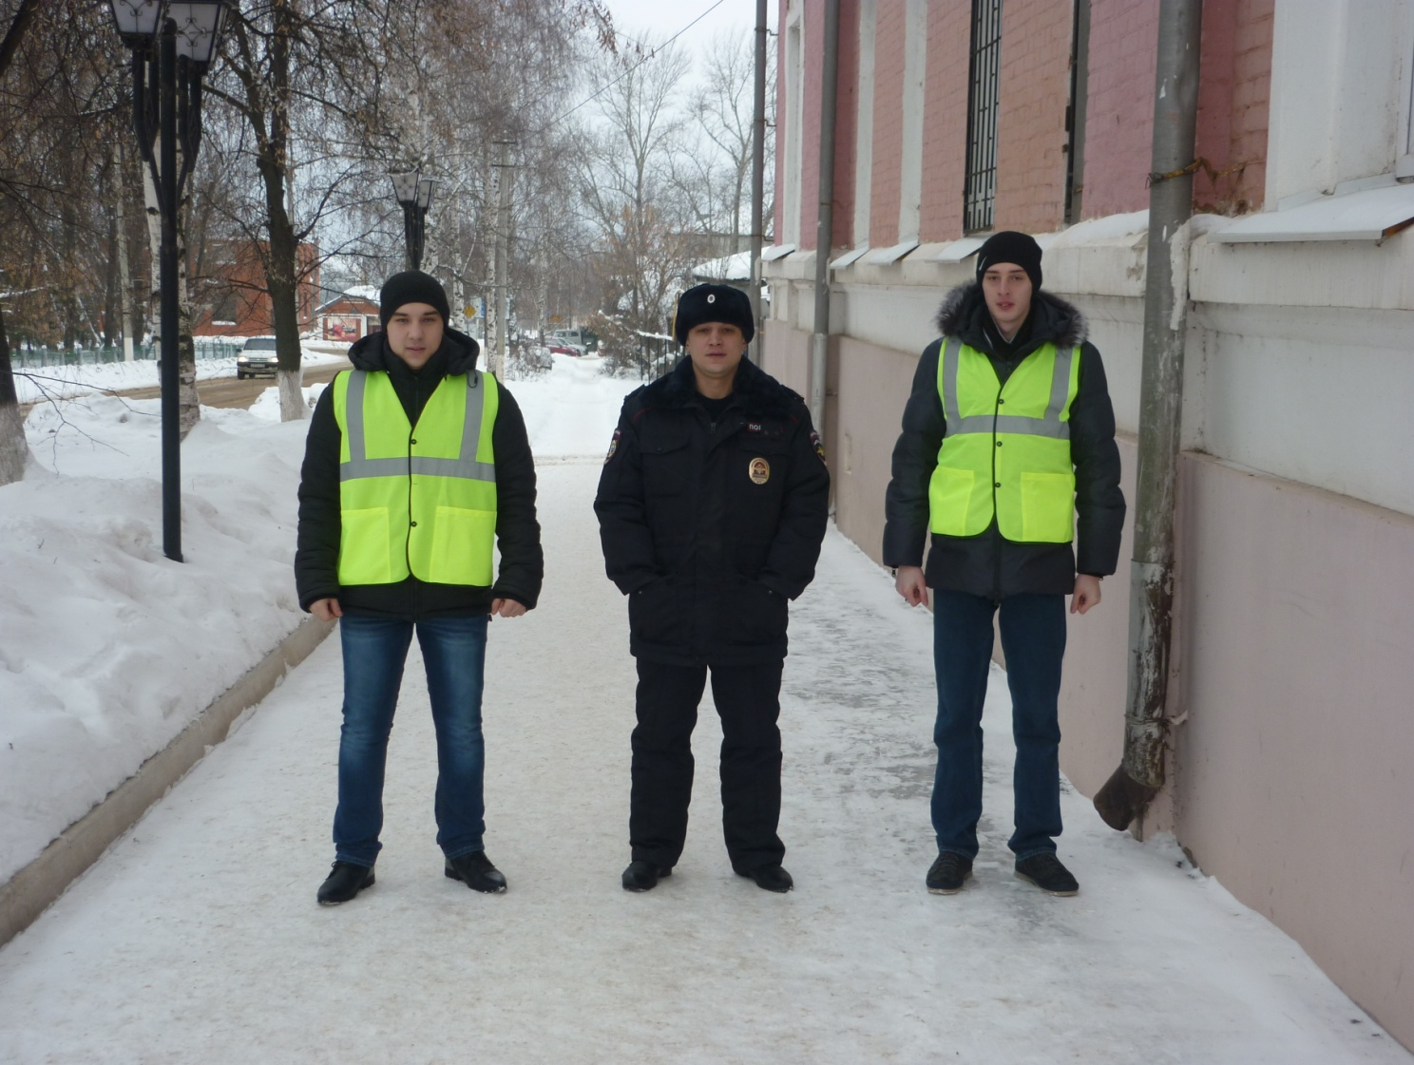

Основными направлениями деятельности народных дружин являются:
- Содействие органам внутренних дел (полиции) и иным правоохранительным органам в охране общественного порядка;
- Участие в предупреждении и пресечении правонарушений на территории по месту создания народной дружины;
- Участие в охране общественного порядка в случаях возникновения чрезвычайных ситуаций (отличие от ООПН);
- Распространение правовых знаний, разъяснение норм поведения в общественных местах.
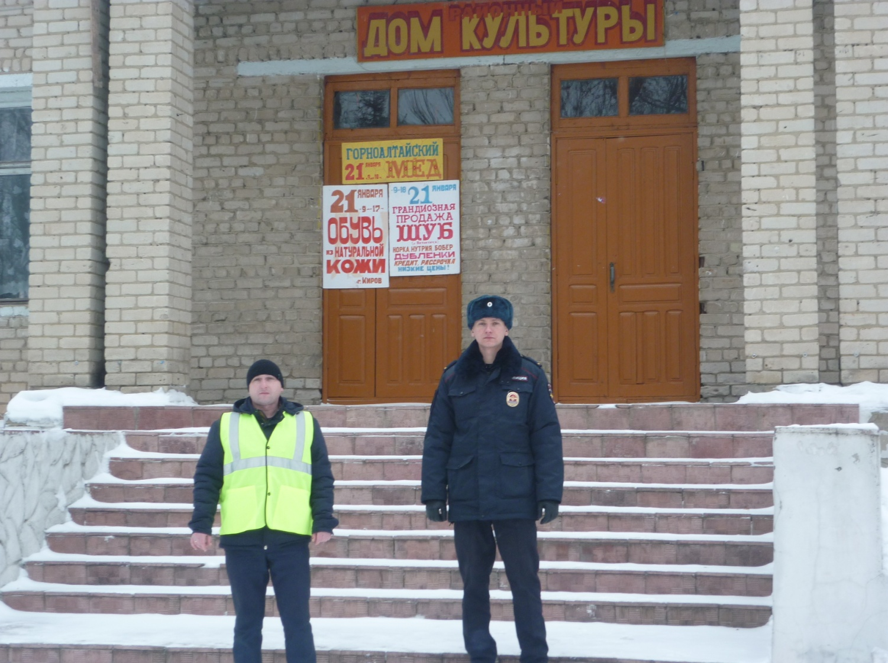

Приглашение к участию:
В Общественное объединение правоохранительной направленности Ардатовского муниципального района принимаются граждане Российской Федерации, достигшие 18-летнего возраста, проживающие в Ардатовском районе, добровольно изъявившие желание участвовать в деятельности народной дружины, способные по своим моральным качествам, физической подготовке и состоянию здоровья выполнять обязанности народного дружинника.
В штаб добровольной народной дружины необходимо предоставить паспорт гражданина Российской Федерации, личное письменное заявление, необходимые учетные документы по установленной форме.

В добровольной народной дружине Ардатовского района не могут состоять граждане:
а) имеющие судимость;
б) состоящие на учете в медицинских учреждениях по поводу психического заболевания, наркомании (токсикомании) или алкоголизма, а также других заболеваний и их последствий;
в) признанные по решению суда недееспособными или ограниченно дееспособными;
г) имеющие административные взыскания за правонарушения, посягающие на общественный порядок или установленный порядок управления.

По всем вопросам обращаться в Отдел по делам молодежи, физкультуры и спорта
8834(31)3-15-28


